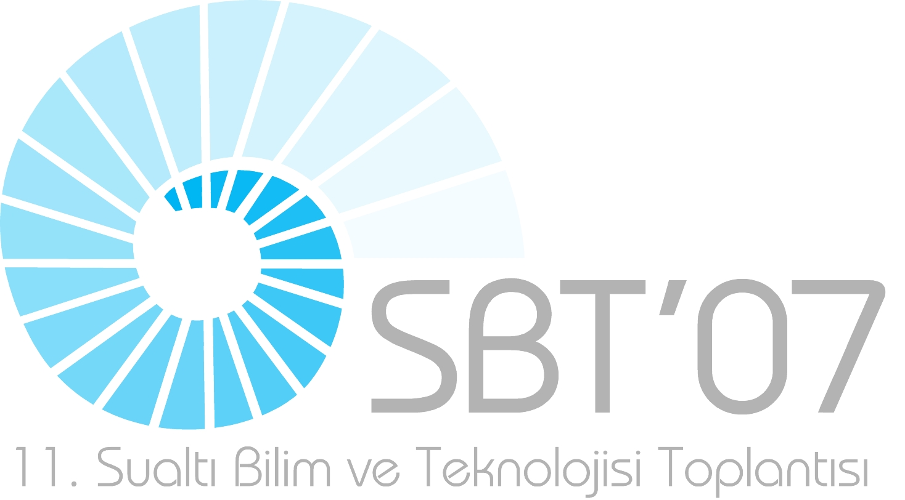

3-4 Kasım , Koç Üniversitesi

PROGRAM

 | 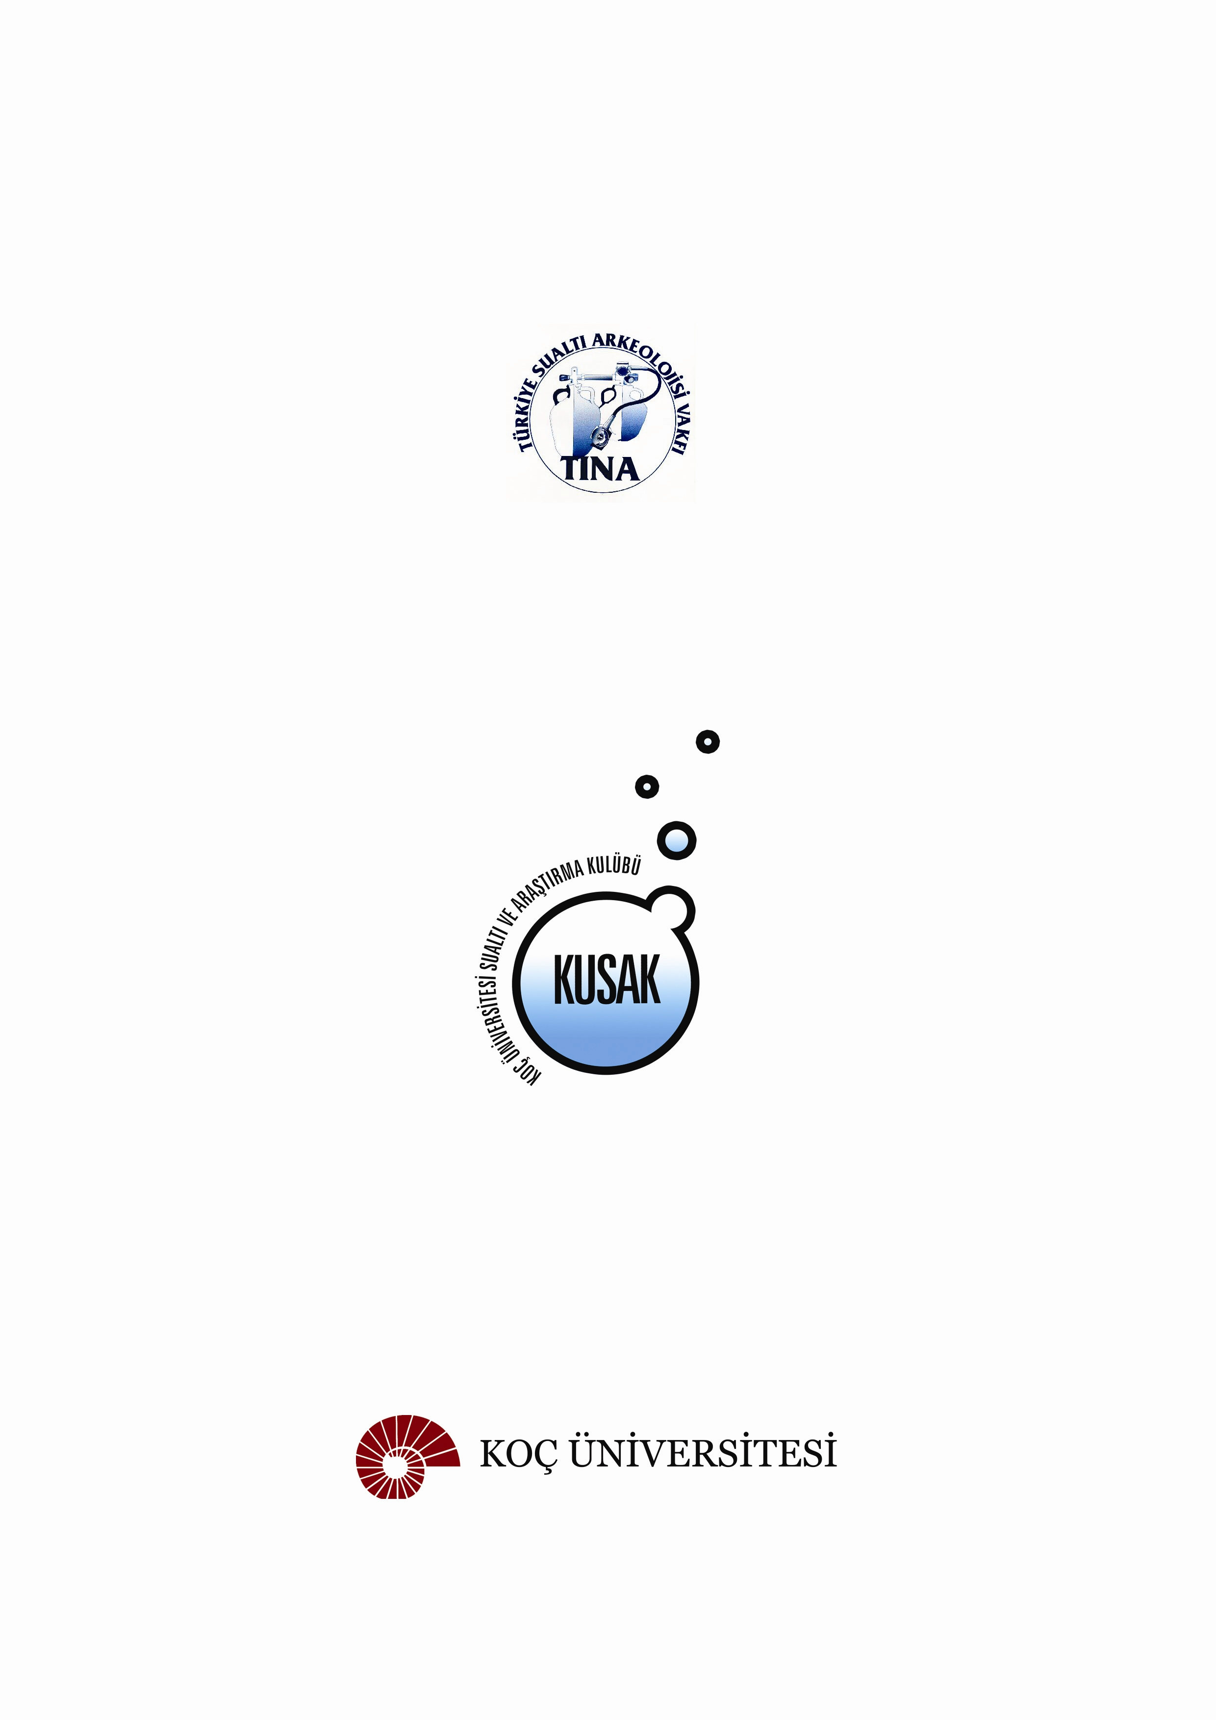
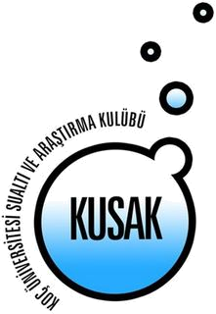 |  | 11. Sualtı Bilim ve Teknolojisi Toplantısı Programı  3-4 Kasım 2007  Koç Üniversitesi, Sevgi Gönül Salonu
Saat |  | 3 Kasım 2006 Cumartesi
10:30 – 10:50 |  | Açılış Konuşmaları
10:50 – 13:15 |  | T I P Yöneten: Salih Aydın
10:50 – 11:30 |  | Davetli Konuşmacı: K.V.Logunov, Derin Dalışta Kimyasal Dekompresyon
11:30 – 11:50 |  | T. Özyiğit, SM Egi, T Balestra, A Marroni, Dekompresyon Hastalarının Küme Analizi ile Deneysel Sınıflandırılması
11:50 – 12:15 |  | Kahve Molası
12:30 – 13:15 |  | P A N E L  PATENT FORAMEN OVALE (PFO) ve DALIŞ  Ö. Esen, PFO nedir? PFO tanısı  B. Parlak, PFO’nun Bilgisayar destekli tanısı  S Aydın, PFO’nun Dalış sağlığına etkisi  S.M. Egi, PFO su olan dalıcı ne yapmalı?
13:15 – 14:15 |  | Öğle Arası
14:15 – 16:05 |  | A R K E O L O J İ Yöneten: Hayat Erkanal
14:15 – 14:35 |  | L. Keskin. Urla Limantepe sualtı arkeolojik kazı çalışmaları
14:35 – 14:55 |  | K. L. Zoroğlu, H. Öniz, 2007 Yılı Kelenderis Limanı (Aydıncık/Mersin) Sualtı Çalışmaları
14:55 – 15:15 |  | Ç.Toskay, V. Evrin, K. Bircan, M. Bircan, V. Ertürk, Kilikya Kıyıları Sualtı Arkeolojik Yüzey Araştırması – 2007: Büyükeceli – Beşparmak Adası – Akkuyu
15:15 – 15:35 |  | O. Erkurt, M. Draman, H. Camuşluoğlu, Deneysel Arkeoloji: Uluburun II Re-Animasyon Projesi Ve Kaş, Sualtı Arkeopark Projesi
15:35 – 15:55 |  | G. Varinlioğlu, H. Ülkenli, E. Denel, E. Türkmenoğlu, S. Pilge, Kaş Arkeopark Alanında Sualtı Araştırma Metodları Çalıştayı
15:55 – 16:30 |  | Kahve Molası
16:30 – 17:30 |  | Ç E V R E S O R U N L A R I Yöneten: Ozan Düzbastılar
16:30 - 16:50 |  | E. Sönmez, H. Koğacıoğlu, C. D. Huz, Dalış Noktalarının Şamandıralanması
16:50 – 17:10 |  | A. Özgül, A. Lök, Yüzen Yapay Resif Sistemleri (YYRS)
17:10 – 17:30 |  | A. C. Bertay, E. Çar, E. Erek, I. Ertör, D. Nevşehirli, E. Otay, Akbük Dalış Destekli Çevresel İzleme Programı
17:30 – 17:50 |  | H. Tiryaki, Nedir Bu “ÖTL”?
17:50 – 18:35 |  | Film Gösterisi: S. Karakaş. Deniz Avcıları. Goliath vbe Triuph’a Dalış

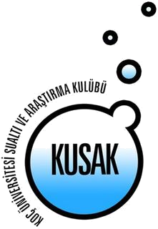 | 11. Sualtı Bilim ve Teknolojisi Toplantısı Programı  3-4 Kasım 2007  Koç Üniversitesi, Sevgi Gönül Salonu
Saat | 4 Kasım 2006 Pazar
10:30 – 12:50 | B İ Y O L O J İ - I Yöneten: Baki Yokeş
10:30 – 10:50 | M. Gökoğlu, E. Gümüş, H. Çolak,B. B. Acar, N. Gürer, Antalya Bölgesi İçin Endemik Bir Tür Olan Pseudophoxinus Antalyae Bogustkaya, 1992’nin Kırkgöz Kaynağı’ndaki Kışlama Davranışı Üzerine Görsel Bir Çalışma | DSL – DALIŞ GÜVENLİĞİ LABORATUARI ÇALIŞMASI
10:50 – 11:10 | L. Çavaş, Ç. Kandemir-Çavaş, H. Alyürük, Caulerpa Racemosa Var. Cylindracea Ve Dictyota Dichotoma’ Dan Elde Edilen Sıvı Gübrelerin Phaselus Vulgaris Üzerine Etkileri | DSL – DALIŞ GÜVENLİĞİ LABORATUARI ÇALIŞMASI
11:10 - 11:30 | S. Cengiz, L. Çavaş, K. Yurdakoç, Caulerpa Türlerinin Endüstriyel Uygulamalarına Yönelik Araştırmalar | DSL – DALIŞ GÜVENLİĞİ LABORATUARI ÇALIŞMASI
11:30 – 11:50 | Kahve Molası | DSL – DALIŞ GÜVENLİĞİ LABORATUARI ÇALIŞMASI
11:50 – 12:10 | B. B. Acar, H. Çolak, B. A. Balcı, M. Gökoğlu, Antalya Körfezi’ ndeki Süngerler (Porifera)’ İn Hastalık Durumu | DSL – DALIŞ GÜVENLİĞİ LABORATUARI ÇALIŞMASI
12:10 – 12:30 | İ. İ. Turna, U. G. Yıldırım, Eğirdir Gölünün Yaygın Su Altı Makrofitleri | DSL – DALIŞ GÜVENLİĞİ LABORATUARI ÇALIŞMASI
12:30 – 12:50 | L. Çavaş, S. Cengiz, İn Vitro Koşullarda Caulerpa Racemosa Var. Cylindracea Ekstraktlarının Süperoksit Dismutaz Ve Glutatyon Peroksidaz Aktiviteleri Üzerindeki İnhibitör Etkileri | DSL – DALIŞ GÜVENLİĞİ LABORATUARI ÇALIŞMASI
12:50 – 13:50 | Öğle Arası
13:50 – 15:30 | B İ Y O L O J İ - II Yöneten: Engin Meriç
13:50 – 14:10 | Ö. Alaçam, S. Altay, S. Eren, M. Ergin, G. Gençoğlu, D. Kırbulut, E. Koban, Küçükkuyu-Assos-Bababurun Bölgesinde Posidonia Oceanica (L) Delile’nin Yayılımının İncelenmesi
14:10– 14:30 | M. Gökoğlu, B. A. Balcı, H. Çolak, B. B. Acar, Akdeniz’de Uzun Dikenli  Deniz Kestanesi’nin (Diadema Setosum; Leske 1778) İkinci Kaydı
14:30 – 14:50 | M. B. Yokeş, B. Karacık, R. Dervişoğlu, Kaş (Antalya) Kıyılarında Epınephelınae (Serranıdae, Percıformes) Türleri Ve Pagrus Pagrus (Sparıdae, Percıformes) Habitat Araştırması
14:50 – 15:10 | E. Meriç, D. Perinçek, N. Avşar, A. Nazik, M. B. Yokeş, Yenikapı Batıkları Alt Ve Üst Bölümlerinde Gözlenen Güncel Çökellerin Foraminifer, Ostrakod Ve Mollusk İçeriği
15:10 – 15:30 | F.O. Düzbastılar, A. Ulaş, A. Lök, C. Metin, A. Özgül, B. Gül, Akdeniz’de  Bir İlk : Aletli Dalma Tekniğini Kullanarak Dip Trol Ağlarından Kaçan Balıkların Yaşama Oranlarının Belirlenmesi
15:30 – 16:00 | Kahve Molası
16:00 – 16:20 | R. Dönmez, B. Özdereli, Mobul’da Yapay Resif “House Reef”
16:20 – 18:30 | DALIŞ TEKNİKLERİ Yöneten: S.Murat Egi
16:20 – 16:40 | Davetli Konuşmacı: U. Lessman. Kapalı Devre Solunum (Rebreather) Cihazı Tasarımı
16:40 – 17:00 | R. Birkan, Obruk Gölü Cinayeti Arama Kurtarma Dalışı
17:00 – 17:20 | Dz. Binbaşı O. Sarı, Deniz Kuvvetleri nde Dalgıçlık Eğitimi
17:20-18:00 | P A N E L : T E K N İ K D A L I Ş  S. Aydın, R. Birkan, SM. Egi , U. Lessman , G. Varinlioğlu
18:00 | SBT 2008 Takdimi ve KAPANIŞ

